洋奶粉引发的反垄断案件

近年来，奶粉外资品牌不断进驻中国，占据中国市场80%的份额。占据市场之后带来的涨价幅度和频率也惊人，奶粉价格垄断愈演愈烈，由此加重了中国消费者的负担，造成国内婴幼儿奶粉市场完全扭曲。

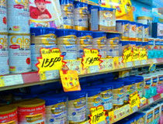

据调查，进口配方奶粉的成本并不高。乳业专家表示，外资企业的中高端产品，每罐900克婴幼儿配方奶粉的到岸价相差都不大，均在85元左右，这里面已经包含了关税、运费、检测费等，上岸后包括仓储费、运输费等费用，成本一般不会超过100元。即便考虑人工、物流、广告、超市进场费等成本在内，一罐奶粉至少有50%成本来自大包装原料粉。正因为成本整体不高，加上很多外资品牌的奶粉在国外均有政府补贴，因此，这些洋奶粉很多在国外都只售十几欧元，仅是国内的1/2至1/3之间。中国市场售价高于250元十分常见，且年年都在上涨。

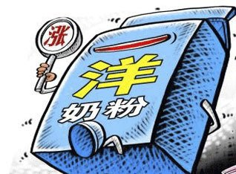

2013年7月11日，国家发改委反垄断局对进口奶粉进行价格反垄断调查，对包括合生元、多美滋、美赞臣、惠氏、雅培、富仕兰(美素佳儿)等多家奶粉企业 开出了6．7亿元的罚单。



根据证据材料显示，以上涉案企业均对下游经营者进行了不同形式的转售价格维持，存在固定转售商品的价格或限定转售商品的最低价格的行为。这也就是经济学中的纵向垄断，即企业利用自身某种优势地位，对相关领域内产品的生产和销售予以操纵和控制，以达到排除和限制竞争的行为。



具体的措施和手段各企业有所差别，主要包括：合同约定、直接罚款、变相罚款、扣减返利、限制供货、停止供货等。这些措施和手段均具有惩罚性和约束性，一旦下游经营者不按照涉案企业规定的价格或限定的最低价格进行销售，就会遭到惩罚。



涉案企业的上述行为均达到了固定转售商品的价格或限定转售商品的最低价格的效果，事实上达成并实施了销售乳粉的价格垄断协议，违反了《反垄断法》第十四条的规定，不正当地维持了乳粉的销售高价，严重排除、限制同一乳粉品牌内的价格竞争，削弱了不同乳粉品牌间的价格竞争，破坏了公平有序的市场竞争秩序，损害了消费者利益。在调查过程中，涉案企业均承认自身的转售价格维持行为涉嫌违法，并且无法证明其控制价格的行为符合《反垄断法》第十五条规定的豁免条件

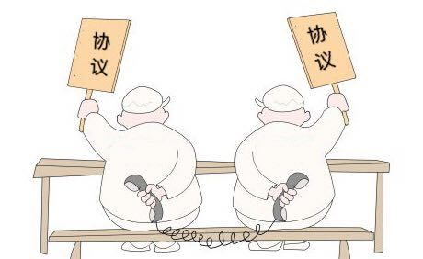

奶粉作为婴幼儿生活必需品，对其需求量是巨大的。随着近年不同品牌的洋奶粉的先后进入，人们在奶粉选择上有着充分的空间。国外的奶粉企业借助自身的优势地位和中国消费者对国产奶粉的信任危机，操纵垄断奶粉价格，使得进口奶粉价格一直居高不下且一涨再涨，已经严重侵害了国内消费者的利益，发改委的此次反垄断调查是必要但非及时的，而被调查的奶粉企业也很清楚自己的违法行为，所以很快就大幅下调奶粉价格。

